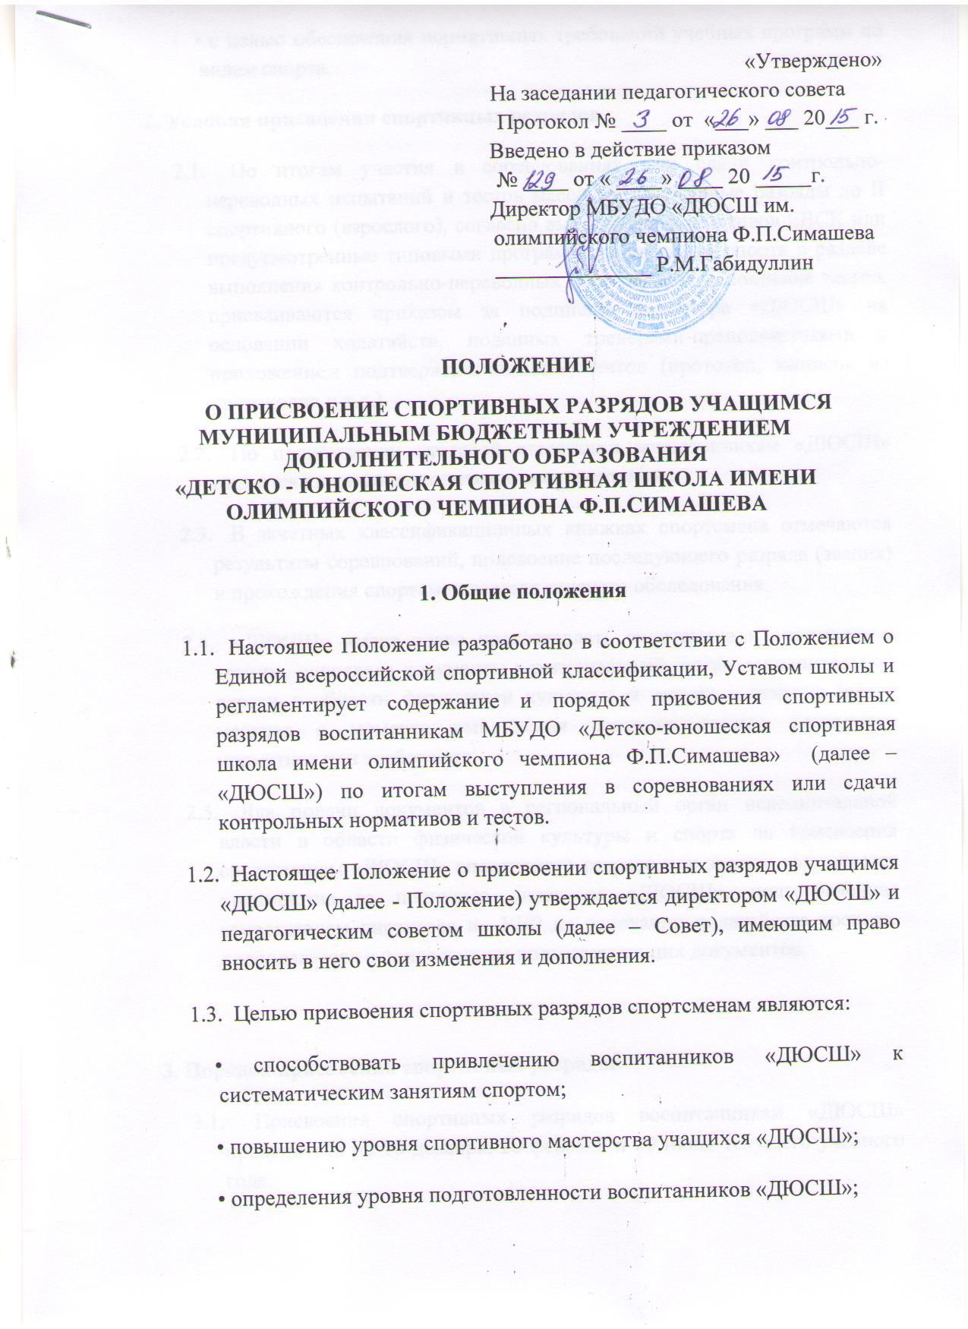 • с целью обеспечения нормативных требований учебных программ по видам спорта.
2. Условия присвоения спортивных разрядов
2.1. По итогам участия в соревнованиях или сдачи контрольно-переводных испытаний и тестов массовые спортивные разряды до II спортивного (взрослого), согласно выполнения нормативов ЕВСК или предусмотренные типовыми программами по видам спорта в разделе выполнения контрольно-переводных испытаний и выполнение тестов, присваиваются приказом за подписью директора «ДЮСШ» на основании ходатайств, поданных тренерами-преподавателями с приложением подтверждающих документов (протокол, выписок из протоколов и т.д.).
2.2. По прохождении итоговой аттестации воспитанникам «ДЮСШ» выдается квалификационная книжка спортсмена.
2.3. В зачетных классификационных книжках спортсмена отмечаются результаты соревнований, присвоение последующего разряда (звания) и прохождения спортсменом медицинского обследования.
2.4. «ДЮСШ» имеет право предоставлять спортсмена к спортивному званию, направляя документы в региональный орган исполнительной власти в области физической культуры и спорта в течение шести месяцев с момента выполнения соответствующего разрядного норматива или требования.
2.5. Для подачи документов в региональный орган исполнительной власти в области физической культуры и спорта на присвоения спортсменам «ДЮСШ» спортивного разряда или звания оформляется ходатайство за подписью директора «ДЮСШ», подготовленная заместителем директора по УВР на основании ходатайства тренера-преподавателя с приложением подтверждающих документов.

3. Порядок присвоения спортивных разрядов
3.1. Присвоения спортивных разрядов воспитанникам «ДЮСШ» проводиться до 20 декабря, 20 февраля и 20 июня текущего учебного года.
3.2. Приказ о присвоении спортивных разрядов издается на основании ходатайств тренеров-преподавателей поданных в течение месяца с момента выполнения соответствующего норматива или требования.
3.3. Спортсмену, выполнившему разрядные требования – II разряд, III разряд, юношеский разряд, вручаются от имени «ДЮСШ» соответствующие удостоверения и знак.
4. Права воспитанников «ДЮСШ»
4.1. Воспитанники «ДЮСШ» имеют право:
- на участие в соревнованиях по виду спорта, в которых он может выполнить требования ЕВСК, если при этом не нарушаются требования, изложенные в Положении о соревнованиях;
- на присвоении ему спортивных разрядов, при условии выполнения установленных в классификации норм и требований;
- на получение соответствующих удостоверений и знаков.
4.2. Руководитель «ДЮСШ» несет персональную ответственность за нарушение прав спортсменов и достоверность информации в предоставленных документах на присвоение спортивных разрядов.

